**Наши земляки – участники Великой Отечественной войны»**

Слово война- очень страшное слово. Война- это взрывы снарядов, бомб. это плач детей, седина матерей. Война- это смерть многих тысяч людей.   
Война- это еще и Память, Вечная и верная память.   
Память о тех, кто сражался на фронтах 2-ой мировой войны.   
Кто вернулся домой и кто не вернулся.   
Военные пути наших земляков- ветеранов пропахли порохом , овеяны ветрами и грозами.   
Наши земляки- солдаты. Они освобождали нашу Родину, освобождали и другие страны.

Что же происходило в те далекие военные годы в нашей станице? Как наши земляки отстаивали свою независимость от немецко-фашистской оккупации? Кто участвовал в ее освобождении?

22 июня 1941 года в 4 часа утра без объявления войны Германия напала на нашу страну. В этот выходной воскресный день колхозники, рабочие МТС и служащие спокойно отдыхали. В станице Багаевской в 8 часов утра по радио, которое было только на почте и в станичном Совете, сообщили о начале войны. К 12 часам дня всё население станицы собралось на площади возле церкви. В первые же дни войны Багаевский райвоенкомат начал мобилизацию мужчин на фронт. У Багаевской пристани собралось множество провожающих. Здесь можно было услышать и напутственные слова уходившим на защиту Родины, и плач матерей, жён и близких.

Осенью 1941 года в станице Багаевской был создан истребительный отряд. Перед ним была поставлена задача по уничтожению возможных фашистских десантов, а также задержание дезертиров и шпионов. Первоначально истребительный отряд состоял из мужчин последнего года запаса, а когда они были отправлены в действующую армию, то в отряд привлекались допризывники 1924-1926 годов рождения. Создано было три взвода по 25-30 человек в каждом. Один - конный и два - пехотных. Командиром конного взвода был Тесля Михаил Ефимович.

В конце лета 1941 года все население станицы Багаевской было мобилизовано на строительство укреплений в районе ст. Бессергеневской, а осенью и зимой 1941 года - в своем районе. Вокруг каждого населенного пункта рылись окопы с траншеями, бойницами. Укреплялись берега Дона, особенно левый берег. Между хутором Арпачин и станицей Манычской был вырыт противотанковый ров. Такой же ров был вырыт ниже станицы Багаевской (от берега Дона до хутора Белянина). Строились доты с бревенчатым накатом, по правую и левую стороны Дона устраивались ограждения из колючей проволоки. 15 августа1941 года началась первая бомбежка Ростова. 21 ноября 1941 года немецкие оккупанты захватили Ростов.

Вторая эвакуация началась с опозданием уже с началом бомбежки Багаевской - 19 июля 1942 года, вследствие чего и не удалось всем уйти в районы, не оккупированные немцами. Сначала была эвакуация из залопатинского колхоза имени Ильича, потом из Рогачевского колхоза «Путь Ильича». Некоторые уезжали семьями, держали путь в Калмыцкую АССР через село Кутейниково на Дивное.

В феврале 1943 года, отобрав свой скот по акту, багаевцы возвратились в свою станицу.. 19 июля, в 8 часов утра, пролетел первый вражеский самолет «Рама», сбросивший мелкие мины и гранаты на переправу и прибрежную часть станицы. С этого дня началась вражеская массированная бомбежка станицы и леса на правом берегу Дона.

Переправившейся стрелковой роте под командованием старшего лейтенанта Ростислава Константиновича Трюта было дано указание занять оборону по берегу Дона от моста вверх до лопатины. Часть роты находилась на Рогачевке. Граждане, спасаясь от бомбежки, прятались в вырытые в огороде щели. Многие семьи уходили в степь, на окраину станицы. Станица была безлюдной.

Наступило тихое, безветренное утро 7-го января 1943 года. Ровно в 6 часов утра в станице Багаевской, словно из-под земли, выросли советские солдаты. Жители выходили из подвалов, укрытий и бросались обнимать своих освободителей, всюду слышалось такое радостное и долгожданное: «Наши пришли! Наши пришли!»

**Горбачёв Дмитрий Филиппович**

**Герой Советского Союза**

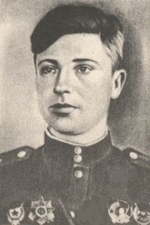

 родился в 1919 в дер. Кузьминичи ныне Добрушского р на Гомельской обл. в семье крестьянина.   
 Окончил 7 классов. Работал механизатором в Манычской МТС Багаевского р-на Ростовской обл. В Советской Армии с 1939. Участник советско-финляндской войны 1939-40.  В боях Великой Отечественной войны с 1941.   
 Командир роты 27-й гвардейской танковой бригады (27-я армия, 2 й Украинский фронт) гвардии капитан Горбачёв отличился 20.8.1944 при прорыве вражеской обороны в районе г.Яссы (Румыния). Рота уничтожила 3 танка, 14 орудий, 16 пулеметов, 18 минометов и много гитлеровцев.   
 22.9.1944 она в числе первых в бригаде прорвала оборону противника в районе г.Турда, чем способствовала наступлению других подразделений. В этом бою погиб.   
 Звание Героя Советского Союза присвоено 24.3.45.   
  Награжден 2 орденами Ленина, орденом Красного Знамени, Отечественной войны 1 ст., медалями.  Похоронен в г.Сибиу (СРР). Имя Героя носит Манычская средняя школа.

**Шкрылёв Тимофей Каплинович**

**Герой Советского Cоюза**

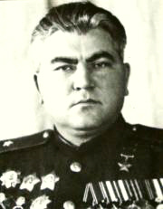

Тимофей Калинович Шкрылёв (1904—1962) — участник Великой Отечественной войны, командир 132-й стрелковой дивизии 60-й армии Центрального фронта, генерал-майор. Герой Советского Союза.

Родился 7 сентября (20 сентября по новому стилю) 1904 года на хуторе Красный Области Войска Донского, ныне Багаевского района Ростовской области, в казачьей семье. Русский.

Некоторое время жил в селе Самарском Азовского района Ростовской области. Образование неполное среднее. Работал на станции «Мечётинская» Северо-Кавказской железной дороги ремонтным рабочим.

В Красной Армии с 1926 года. Член ВКП(б)/КПСС с 1928 года. В 1931 году окончил Владикавказскую пехотную школу.

На фронтах Великой Отечественной войны с июня 1941 года. 132-я стрелковая дивизия под командованием полковника Шкрылёва в феврале 1943 года участвовала в Харьковской наступательной операции и, в частности, в освобождении города Курска (8 февраля 1943 года). Дивизия Шкрылева освободила также населенные пункты Фатежского, Ми­хайловского и Дмитриевского районов Курской области. 25 сентября 1943 года вверенная ему дивизия форсировала реку Днепр в районе села Староглыбов Козелецкого района Черниговской области Украины и успешно вела бои за расширение плацдарма.

С 4 июня 1944 года до Дня Победы над гитлеровской Германией генерал-майор Шкрылёв Т. К. — командир 64-й Могилёвской стрелковой орденов Суворова и Кутузова дивизии, которая под его руководством завершила войну в Берлине.

После войны Шкрылёв продолжал службу ВС СССР. В 1949 году окончил Военную академию Генерального штаба. С 1951 года генерал-майор Шкрылёв Т. К. — в запасе.

Жил в Таганроге и Ростове-на-Дону. Умер 18 ноября 1962 года.

**Шипилов Яков Петрович**

**Герой Советского Союза**

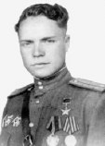

Яков Петрович Шипилов (1925—2011) — участник Великой Отечественной войны, командир роты 361-го отдельного пулемётно-артиллерийского батальона (159-й укрепленный район, 40-я армия, 2-й Украинский фронт), лейтенант. Герой Советского Союза.

Родился 31 августа 1925 года в с. Старосеславино Первомайского района Тамбовской области в семье крестьянина. Русский.

Окончил 7 классов сеславинской средней школы, работал физруком в школе.

В Советской Армии с января 1943 года. Окончил Орджоникидзевское военное пехотное училище в мае 1944 и направлен на фронт. Член КПСС с 1945 года.

Командир роты отдельного пулемётно-артиллерийского батальона комсомолец лейтенант Яков Шипилов отличился в боях при освобождении Венгрии. 30 октября 1944 года его рота форсировала реку Тиса в районе г. Кочерд, захватила небольшой плацдарм и в течение 3 дней отбивала контратаки противника.

Командир роты отдельного пулемётно-артиллерийского батальона комсомолец лейтенант Яков Шипилов отличился в боях при освобождении Венгрии. 30 октября 1944 года его рота форсировала реку Тиса в районе г. Кочерд, захватила небольшой плацдарм и в течение 3 дней отбивала контратаки противника.

После войны продолжил службу в Вооруженных силах СССР. В 1947 году окончил КУОС, в 1950 году — Высшие офицерские курсы ВДВ. Позже стал начальником парашютно-десантной службы авиации СКВО, старшим тренером по парашютному спорту военного округа. Произвёл 2000 прыжков с парашютом, его спортсмены установили 9 мировых и всесоюзных рекордов по парашютному спорту.

С 1976 года полковник Шипилов — в отставке. Жил в Ростове-на-Дону.

 1982 году они переехали из Ростова в хутор Арпачин Багаевского района Ростовской области.

Умер 31 августа 2011 года.

**Полетаев Михаил Павлович**

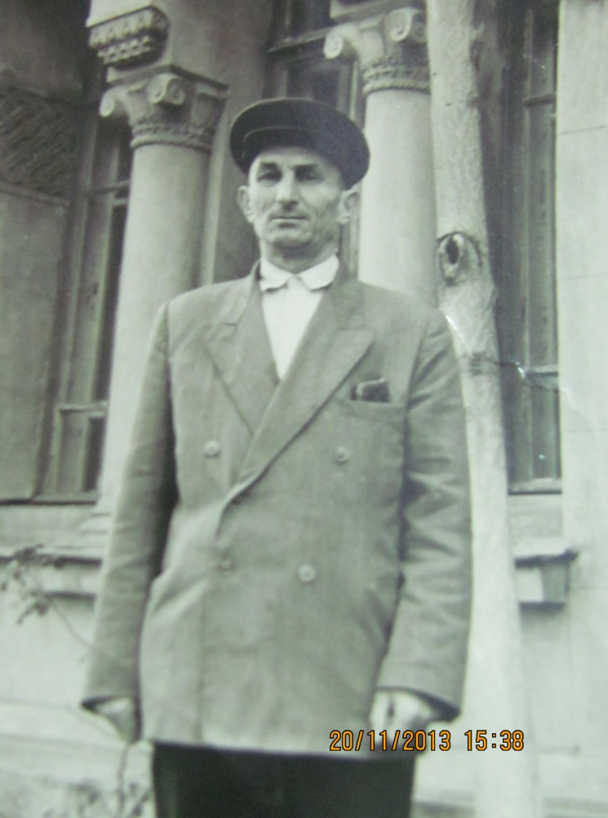

Родился 14 сентября 1910 года. Во время коллективизации был секретарем комсомольской организации колхоза «Путь Ильича». В 1941 году ушел на фронт. В военное время был парторгом взвода. Начал войну в отдельном линейном батальоне связи Белорусского фронта. На войну ушел коммунистом. Он смело сражался с фашистами за нашу советскую Родину, принимал участие в обороне Москвы, за что в дальнейшем получил медаль «За оборону Москвы». Был заместителем политкомиссара батальона. За вывод своего подразделения из окружения получил медаль «За боевые заслуги». Прошел всю Европу, освобождая ее от фашистских захватчиков. Освобождал Кенигсберг, за что получил медаль «За взятие Кенигсберга» Имеет орден «Отечественная война», медаль «За победу над Германией в Великой Отечественной войне 1941-1945гг» Имеет 11 медалей. В послевоенное время работал на руководящих постах нашего района. Был председателем колхоза «Путь Ильича», председателем поселкового совета. При его непосредственном участии был возведен Багаевский центральный парк, возведен памятник братьям Подройкиным. Под его руководством был возведен памятник Ростиславу Константиновичу Трюта (1956-57гг.). Потом был бригадиром полеводческой бригады и за свой труд был удостоен медали «За трудовое отличие».

**Александр Погребняк**

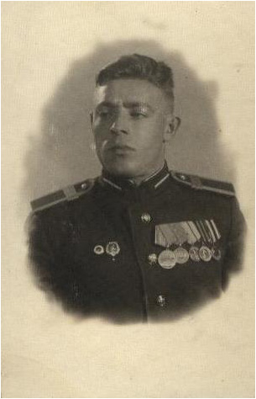

Александр Погребняк в 17-летнем возрасте попал на фронт. После окончания школы радистов попал под Сталинград. Был радистом 124 гвардейского артполка 52 гвардейской стрелковой дивизии. На протяжении всей войны было 6 ранений. Дважды его контузило. Это не помешало ему дойти до Прибалтики. Войну закончил 27 мая 1945 под Мемелем. Там он участвовал в ликвидации группировки немцев.